**설계단계-ERD(논리,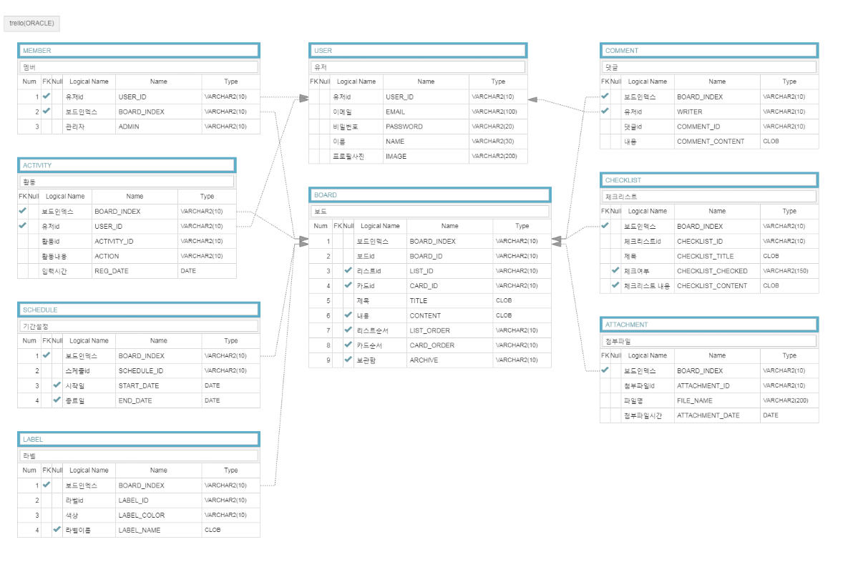물리)**